Medlemmer | Tilstede
Marte Kvittum Tangen, leder | X
Per H Christensen (OF) | X
Martin Chapman (AF) | X
Per Olav Skaaret (YLF)
Cecilie Blakstad Eikenes (NAMF) | X
Signe Eriksen (PSL) | X
Bente Bjørnhaug Pedersen (LSA)
Kristine Gaarder | X
Harald Sanaker | X
Vara
Fredrik Eng (OF)
Line Boym (AF)
Camilla Netland Simonsen (YLF) | X
Helle Lailer Johnsen (NAMF)
Arne O Ellingsson (PSL)
Jon Iver Fougner (LSA)
Almina Vilimiene
Yvonne Hagen
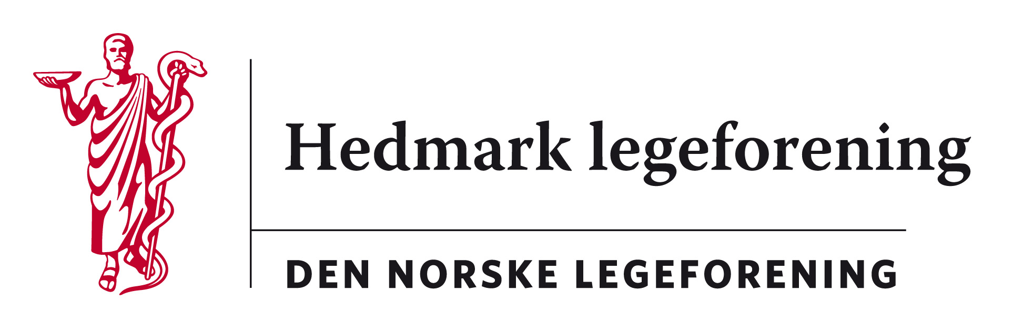

Referat styremøte Hedmark legeforening 17.11.16
Sted: øyelege Signe Eriksens lokaler, ELVARHEIMGT 10 C, Elverum
Referent: Cecilie

33/16: Info videre arbeid med avtalespes /Samarbeidsutvalgsmøter. Svar fra Helse Sør-Øst.
Leder informerte om mottatt svar vedrørende nye hjemler for avtalepraksis i Innlandet datert 15.03.16 etter purring. Var sendt til feil adresse, derfor ikke mottatt tidligere.
34/16: ELF (Eldre legers forening). Leder Torkel Bache møtte kl 19. Diskusjon om hva HELF kan bidra med for å øke aktiviteten i ELF Hedmark.
Eldre legers forening har per høsten 2016 562 medlemmer. Informasjon om ELFs vedtekter. I vedtektene til ELF ønske om økt samarbeid med lokalforeningene. Ønskelig med høyere aktivitet, blant annet lav deltakelse fra Hedmark på nasjonale møter (bare to fra Hedmark møtte på siste møte på Soria Moria), mange interessante foredrag.
Videre oppfølging: Forslag om å sende ut brev til alle medlemmer i legeforeningen ved fylte 65 år med info om ELF og aktiviteter. MKT sender inn forslag til legeforeningen sentralt. Mulighet for informasjon om vårmøte på Lillehammer 9.-11.juni 2017. Forslag om at informasjon om Torkel Bache som kontaktperson for ELF i Hedmark legges ut på nettside.
40/16: Utfordringer for arbeidsmedisin som fag og for de tillitsvalgte i arbeidsmedisinen, v CBE
Innlegg og diskusjon. CBE har søkt om permisjon fra jan 2017, vara Helle Laier Johnsen møter som fast styremedlem frem til neste årsmøte. CBE fortsetter som nettansvarlig inntil videre.
35/16: Årsmøtet 2017 torsdag 24.aug -17
Elgstua bestilt. Leder for Oppland legeforening inviteres.
12/17: Høstmøte 2017 3.-4.nov -17
Avholdes i Trysil. Mottatt tilbud fra hotell, bekreftes.
Foreslått tema er jus og etikk. KG har sendt e-post til leder i kurskomiteen Kjersti Wien som bistår i oppfølging av foredragsholdere. Søkes godkjenning som 6 timer frivillig kurs.
Komiteen fra HELF består av Camilla Simonsen Lyng, Fredrik Engh og Kristine Gaarder.
41/16: Aktuelle saker fra yrkesforeningene
PSL: Bekymring rundt fremtiden for avtalespesialister. Behov for klarlegging av videre samarbeid med Helse Sør-Øst.
OF: Frustrasjon sykehusavdelingene økonomi. Usikkerhet rundt fremtidig struktur, både på kort og lang sikt. Videre oppfølging: Hedmark legeforening mener at det bør bli et felles nytt sykehus ved Mjøsa i 2030. Styret i HELF er imot flytting av funksjoner/avdelinger nå. Gode medisinske tilbud i Hedmark må bevares til ny struktur er på plass.
42/16: Eventuelt
- Referat Lokalforening samling GRD v KG og MKT
Gjennomgått av MKT.
- Må endre møtedato i jan -17
Vedtak: Møtet flyttes til tirsdag 17.januar.
- Info brev sendes pr post til alle medlemmer som ikke er registrert med nettadresse på ”Min Side”.
Vedtak: Gjennomgått forslag fra MKT, godkjennes og sendes ut.
- Nettsak om fellesmøte med Oppland
Vedtak: kort informasjon om møte og lenke til referat legges ut på nettsidene til HELF.
- Oppdatering av nettsider, diskusjon rundt viktigheten av å oppdatere vedtekter og annen informasjon
- Lite innkomne høringer siste tid. MKT sender e-post til legeforeningen.

